**ข้อสอบระดับ Junior Software Engineer [Frontend Developer]**

1. **จงอธิบายความหมายของโครงสร้าง ตามภาพด้านล่าง**

จากภาพเป็นการทำงานของระบบหนึ่งๆ ที่แบ่งออกเป็นส่วน Backend และส่วนของ Frontend ทางส่วนของ Backend ประกอบไปด้วย

* Database Server สำหรับเก็บข้อมูลผู้ใช้และที่อยู่ของไฟล์ที่เกี่ยวข้องใน File Server
* File Server ทำหน้าที่เก็บไฟล์ต่างๆ เช่น ภาพ เสียง
* Web Server เป็นส่วนที่จัดเก็บ API ให้ทาง Frontend สามารถเรียกใช้เพื่อขอข้อมูลใน Database และ File Server ไปแสดงผลต่อได้

ส่วนของ Frontend ประกอบไปด้วย

* Web Browser / Desktop App เป็นส่วนแสดงผลให้ผู้ใช้ผ่านเว็บแอปพลิเคชันหรือโปรแกรมบน Desktop
* Mobile App เป็นส่วนแสดงผลสำหรับผู้ใช้งานบนแอปพลิเคชันบนโทรศัพท์มือถือ

ระบบทั้งสองส่วน ถูกเชื่อมตอ่ด้วย Internet ซึ่งเป็นตัวกลางหลักในการส่งข้อมูล

1. **จงอธิบายความหมายของ Bootstrap Frameworks, การออกแบบ CSS ด้วย BEM, การใช้ #Id, .Class, Ajax, Console, Debugger พร้อมทั้งตัวอย่าง Source Code**

* **Bootstrap Frameworks** : เป็น CSS Framework ที่เมื่อนำมาใช้ในโพรเจค จะส่งผลให้การระบุชื่อ Class ที่เป็นคำเฉพาะของ Bootstrap Frameworks ใน HTML Tag จะส่งผลให้ Tag ดังกล่าวเป็นไปตามสไตล์ที่ Bootstrap กำหนดไว้ โดยไม่ต้องไปกำหนดสไตล์เองในไฟล์ CSS ตัวอย่างเช่น

<div class="container">

<button class="btn btn-danger">ปุ่มนี้มีสีแดง</button>

</div>



เพียงแค่ระบุชื่อ Class ที่เป็นคำเฉพาะ เช่น container ก็จะช่วยให้ Tag มี CSS Style แบบ Responsive ปรับไปตามหน้าจอหรือ btn btn-danger ที่ทำให้ Tag มีลักษณะเป็นปุ่ม ที่มีสีแดงในแบบทั้งตอนปกติ ตอน Hover หรือตอน Disabled ซึ่งแต่ละชื่อ Class ก็จะส่งผลให้ปรับเปลี่ยนไปตามคีย์เวิร์ดใน Bootstrap Frameworks โดยสามารถดูได้จากในเว็บไซต์

* **การออกแบบ CSS ด้วย BEM** : เป็นลักษณะการเขียน CSS ให้เป็นระเบียบและมีมาตรฐานกลาง ทำให้ผู้ที่มาแก้ไขรายต่อไปเข้าใจ CSS ง่ายขึ้น แบ่งออกเป็น 3 ส่วน ได้แก่ Block , Element และ Modifier ซึ่งก็จะคั่นด้วยสัญลักษณ์ __ ระหว่าง Block กับ Element และ – ระหว่าง Element กับ Modifier เพื่อแบ่งส่วนประกอบย่อยใน Tag นั้นอีกที ทำให้ CSS โดยรวมอ่านง่ายขึ้น เช่น

.header{

Background-color: green;

Border: 1px solid black;

}

.header__logo{}

.header__menu{}

.header__logo--icon{}

.header__logo--text{}

ทำให้เวลาแก้ไข CSS ทีหลังจะทราบได้ทันทีว่า Class ใดเป็น Class ย่อยของ Class ใดอีกที ทำให้ง่ายต่อการอ่านนั่นเอง แต่ชื่อ Class ก็จะมีลักษณะยาวเมื่อเขียนด้วยเช่นกัน

* **#Id** : เป็นเสมือนการกำหนดชื่อเฉพาะให้กับ HTML Tag ตัวหนึ่งๆ โดยแต่ละชื่อจะไม่สามารถซ้ำได้ในหน้าเว็บได้ สามารถใช้ได้ทั้งในการระบุ CSS Style ของ Tag ให้มีลักษณะเฉพาะ หรือจะใช้ระบุให้ Tag ดังกล่าวมีลูกเล่นจาก JavaScript ได้ ตัวอย่างเช่น

<p id="clicknum">click : 0</p>

<button onclick="clickFunction()">click me</button>

จากตัวอย่างเป็นการระบุให้ Tag หนึ่งๆมี id เฉพาะว่า clicknum โดยสามารถกำหนดให้ปุ่มเรียกฟังก์ชัน clickFunction() ใน Javascript เพื่อเรียกใช้ getElementByID สำหรับแก้ไขค่าใน Tag ที่มี id เฉพาะว่า clicknum ให้อัพเดทตามข้อความที่เราตั้งค่าไว้ได้ต่อไป

* **.Class** : เป็นการกำหนดชื่อเฉพาะให้กับ HTML Tag โดยสามารถกำหนดได้หลาย Tag ในหน้าเว็บเดียวกัน จึงเหมาะกับการนำมาระบุ CSS Style ของ Tag ให้มีลักษณะตามต้องการ เช่น

<div class="background">

<div class="text-box">

<h5>ผู้ใช้ที่ 1 :</h5>

<p>ขอเอกสารระบุตัวตนด้วยครับ</p>

</div>

<div class="text-box">

<h5>ผู้ใช้ที่ 2 :</h5>

<p>ได้ค่ะ ขอเวลาเตรียมเอกสารสักครู่นะคะ</p>

</div>

</div>

จากตัวอย่าง เราสามารถกำหนด CSS Style ให้กับ Tag ที่มี Class “text-box” หรือ Tag ที่อยู่ใน Class ดังกล่าวให้มีลักษณะตามที่ต้องการ นอกจากนี้ยังสามารถใช้ JavaScript เพิ่มลูกเล่นให้ Tag ด้วยการ GetElementsByClassName ได้อีกด้วย

* **Ajax** : เป็นรูปแบบการเขียน Code ให้รองรับการรับส่งข้อมูลจาก Server ให้เกิดประสิทธิภาพมากขึ้น ด้วยการส่งคำขอและทำงานส่วนอื่นต่อแบบ Asynchronous และทำงานโค้ดส่วนที่กำหนดเมื่อมีข้อมูลส่งมาในภายหลัง นอกจากนี้หากต้องการประมวลผล Code เมื่อข้อมูลฝั่ง Server มีการอัพเดทจะมีการประมวลผลเฉพาะข้อมูลที่มีการอัพเดทเพิ่มเติมเท่านั้น ส่งผลให้เว็บไซต์โดยรวมโหลดไวขึ้นและใช้ทรัพยากรน้อยลง
* **Console** : เป็นหนึ่งใน Tool สำหรับการ Debugging ในขณะที่พัฒนาเว็บไซต์ ใช้งานได้ด้วยการเลือกเมนูตรวจสอบหน้าเว็บหรือ F12 สำหรับ Google Chrome ซึ่งมีประโยชน์มากในการตรวจสอบสถานะปัจจุบันของหน้าเว็บ ตัวอย่างของเมนู Console บางส่วน เช่น Element สำหรับตรวจสอบ Tag และ CSS Style ที่แสดงผล, Console สำหรับตรวจสอบ Error Log จาก JavaScript, Application สำหรับตรวจสอบ Storage และคุกกี้ในหน้าเว็บ

* **Debugger** : เป็นการหาสาเหตุที่ทำให้เกิด Error หรือ Bug ที่เกิดขึ้น หรืออีกความหมายก็คือ Tool ของ VSCode ที่ทำหน้าที่ประมวลผล Code พร้อมแสดงค่าตัวแปรที่ใช้ในปัจจุบัน ซึ่งเป็นประโยชน์ต่อการหาสาเหตุของ Bug หรือ Error ที่เกิดขึ้นได้นั่นเอง

1. ﻿**สร้าง Project Solution โดยใช้ JavaScript Frameworks ใดก็ได้ โดยเกณฑ์พิจารณามี ดังนี้**

**a. มีการแสดง Theme/Template/Layout ที่เหมาะสม**

**b. มีการทํา Action ต่าง ๆ เช่น Create, Update, Delete, Loading, Swipe เป็นต้น**

**c. มีการเชื่อมต่อ Api โดยใช้ public api จากที่ใดก็ได้ เช่น https://any-api.com/**

**d. นําโค้ดขึ้น github และอัดหน้าจอสําหรับ Presentation ความยาวไม่เกิน 10 นาที**

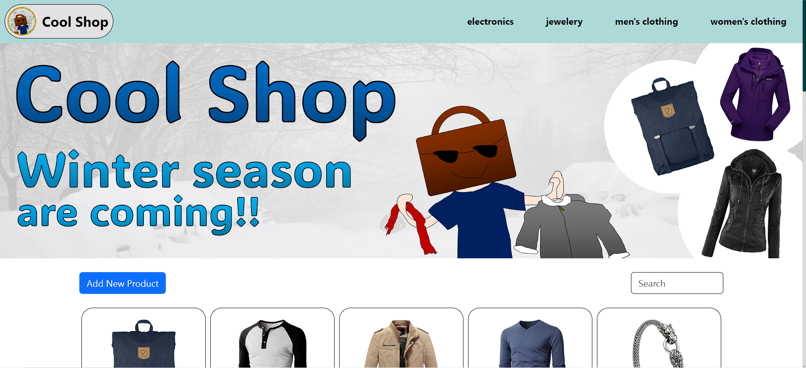

สำหรับ Project ที่ผมเลือกใช้ คือ Project ร้านค้าขายสินค้าต่างๆ แสดงออกมาเป็นหน้าเมนูที่สามารถค้นหา เพิ่มสินค้าใหม่ กดเข้าไปดูรายละเอียด แก้ไขและลบสินค้าได้

**Github Repository** : <https://github.com/KonlawatPach/cnx-devsoft-test>

**Clip Presentation** : <https://drive.google.com/drive/folders/1vz8Y3uLMRNkrnZpz0pHeOOUe8SoFpjwy?usp=sharing>

**JavaScript Framework** : React.js + Vite.js (เดิมถนัด Angular เป็นหลัก แต่เล็งเห็นว่าทางบริษัทใช้ React กับ Vue เป็นหลัก จึงเป็นการฝึกใช้ไปในตัวครับ), Bootstrap 5, SCSS และ SweetAlert2

**Action ในหน้าเว็บ** : Select, Insert, Update และ Delete

**Api ที่ใช้** : <https://fakestoreapi.com/docs> (Api ร้านค้าให้ลองใช้ แต่การ Insert Update Delete จะไม่มีผลกับสินค้าในร้านค้าจริงๆ แต่จะมี Response ส่งกลับให้)